Fakultät für Technik  
  
Studiengang Elektrotechnik/Informationstechnik

**Servomotor Steuerung mit dem Raspberry pi**

**Projektarbeit B**

|  |  |
| --- | --- |
| **Erstprüfer** | **Gaiser,Dipl.-Ing(FH) Manuel** |
| **Zweitprüfer** | **Dietz,Prof.Dr.-Ing.Rainer** |
|  |  |
| **vorgelegt von** | Armand Joseph Djiokeng |
| **Matrikelnummer** | 309988 |
|  |  |
|  |  |
|  |  |
| **Abgabetermin** | 22 .März 2016 |

**Erklärung**

Ich versichere, die beiliegende Bachelor-Thesis[[1]](#footnote-1) selbständig verfasst, keine anderen als die angegebenen Quellen und Hilfsmittel benutzt sowie alle wörtlich oder sinngemäß übernommenen Stellen in der Arbeit gekennzeichnet zu haben.

[Ort], den [Datum]

(Unterschrift)

**Inhalt**

[1 Einleitung 1](#_Toc446782076)

[2 Problemstellung und Ziele der Arbeit 2](#_Toc446782077)

[3 Stand der Technik 4](#_Toc446782078)

[3.1.1 Präsentation der Raspberry pi 4](#_Toc446782079)

[3.1.2 Betriebssystem 5](#_Toc446782080)

[3.1.3 Allgemeine Übersicht über Servomotor und Wahl der geeignete Servo 6](#_Toc446782081)

[3.2 Programmierung 8](#_Toc446782082)

[4 Lösungsvarianten 9](#_Toc446782083)

[4.1 Dokumentvorlage als Word .dotx 9](#_Toc446782084)

[4.2 Dokumentvorlage als Word .docx 9](#_Toc446782085)

[5 Gewählte Lösungsvariante: thesis.docx 10](#_Toc446782086)

[5.1 Formatvorlagen für die Teile wissenschaftlicher Arbeiten 10](#_Toc446782087)

[5.2 Muster für die Gliederung wissenschaftlicher Arbeit 10](#_Toc446782088)

[6 Verwendung der Vorlage 11](#_Toc446782089)

[6.1 Titelseite 11](#_Toc446782090)

[6.2 Inhaltsverzeichnis 12](#_Toc446782091)

[6.3 Sperrvermerk 13](#_Toc446782092)

[6.4 Erklärung 13](#_Toc446782093)

[6.5 Danksagung 14](#_Toc446782094)

[6.6 Vorwort 14](#_Toc446782095)

[6.7 Kurzfassung 14](#_Toc446782096)

[6.8 Abstract 14](#_Toc446782097)

[6.9 Die nummerierten Textabschnitte der Arbeit 15](#_Toc446782098)

[7 Formatvorlagen für die Layout-Gestaltung wissenschaftlicher Arbeiten 16](#_Toc446782099)

[7.1 Formatvorlagen 16](#_Toc446782100)

[7.2 Allgemeine Einstellungen 16](#_Toc446782101)

[7.3 Schreiben von normalem Fließtext 17](#_Toc446782102)

[7.4 Fußnoten 18](#_Toc446782103)

[7.5 Abbildungen 18](#_Toc446782104)

[7.6 Tabellen 21](#_Toc446782105)

[7.7 Formeln 22](#_Toc446782106)

[7.8 Zitate 24](#_Toc446782107)

[7.8.1 Wörtliche Zitate 24](#_Toc446782108)

[7.8.2 Sinngemäße Zitate 24](#_Toc446782109)

[7.8.3 Quellenangaben 24](#_Toc446782110)

[7.9 Computerprogramme 25](#_Toc446782111)

[7.10 Nummerierungen, Aufzählungen und Einrückungen 25](#_Toc446782112)

[7.11 Überschriften 27](#_Toc446782113)

[7.12 Literaturverzeichnis 28](#_Toc446782114)

[7.13 Abbildungsverzeichnis 28](#_Toc446782115)

[7.14 Tabellenverzeichnis 29](#_Toc446782116)

[7.15 Formelzeichenverzeichnis 29](#_Toc446782117)

[7.16 Abkürzungsverzeichnis 29](#_Toc446782118)

[7.17 Glossar 29](#_Toc446782119)

[7.18 Stichwortverzeichnis 30](#_Toc446782120)

[7.19 Anhänge 30](#_Toc446782121)

[8 Allgemeines zur Nutzung von Microsoft Word für die Erstellung wissenschaftlicher Arbeiten 31](#_Toc446782122)

[8.1 Formatierung von Absätzen 31](#_Toc446782123)

[8.2 Rechtschreibprüfung 31](#_Toc446782124)

[8.3 Silbentrennung 32](#_Toc446782125)

[8.4 Nicht druckbare Zeichen eines Word-Dokuments 32](#_Toc446782126)

[8.5 Keine Panik 33](#_Toc446782127)

[8.6 Abspeichern der Arbeit 33](#_Toc446782128)

[8.7 Abschließende Arbeiten 34](#_Toc446782129)

[9 Zusammenfassung und Ausblick 36](#_Toc446782130)

[Literaturverzeichnis 37](#_Toc446782131)

[Anhang A Gliederungsbeispiele für Abschlussarbeiten 38](#_Toc446782132)

[A.1 Literaturarbeiten 38](#_Toc446782133)

[A.2 Systementwicklungen 38](#_Toc446782134)

[Anhang B Formatvorlagen 39](#_Toc446782135)

[Abbildungsverzeichnis 41](#_Toc446782136)

[Tabellenverzeichnis 42](#_Toc446782137)

[Formelzeichenverzeichnis 43](#_Toc446782138)

[Abkürzungsverzeichnis 44](#_Toc446782139)

[Glossar 45](#_Toc446782140)

[Stichwortverzeichnis 46](#_Toc446782141)

# Einleitung

An der Hochschule Pforzheim müssen Studenten der Studiengänge Elektrotechnik und technische Informatik im 4.Semester eine Projektarbeit eigene Wahl mithilfe von Betreuern realisieren. Eine Dokumentation am Ende schreiben um die gemachte Arbeit und deren Ergebnisse zu dokumentieren, dass alle Leser ohne Problem lesen und nachvollziehen können. Außerdem sollte es auch möglich sein die gemachte Arbeit zu erweitern.

Bei dieser Projektarbeit geht es um die Ansteuerung zwei Servomotoren mithilfe der Raspberry pi. Dazu zählt die Auswahl passenden Servomotoren und Raspberry pi Model.

# Problemstellung und Ziele der Arbeit

Es soll zwei Servomotoren gesteuert werden .Die Steuerung soll über den Mikrocontroller Arduino Uno erfolgen und die Angabe der Befehle über eine Graphik User Interface (GUI) am Raspberry pi . Die Steuerung ergibt sich indem die Pulsweiten Modulation Signale erzeugt werden. Es soll also PWM Signale am Arduino erzeugt werden, eine GUI so programmieren werden, dass über die Serielle Schnittstelle die Servomotor gesteuert werden. Es wurde eine GUI als Vorlage genommen und entsprechend erweitert.

# Stand der Technik

### Einen allgemeinen Überblick über den Raspberry pi

Der Raspberry Pi ist ein Mini-Computer, ein Einplatinencomputer der ursprünglich für Schüler und Studenten gedacht ist, aus diesem Grund sehr günstig ist und nur ca. 40 Euro kostet. Dieser Mini-Computer ermöglicht den Erstkontakt zu Linux, Shell Scripting, Programmieren, und kann auch im Produktiveinsatz verwendet werden. Ganz nebenbei kann man mit dem Raspberry Pi viel über die grundsätzliche Funktionsweise von Computern lernen. . Praktischen Anwendungen wären zum Beispiel: Sprachgesteuerte Geräte, Server Robotorprogrammierung, Kameraprograqmmierung usw. Es gibt verschiedenen Modell von Raspberry pi :

Modell A,A+,B,B+,Raspberry pi 2 Modell B und die neuste Version ist den Raspberry pi 3 Modell B. Im Rahmen dieser Projekt wurde der Raspberry pi 2 Modell B verwendet .diese Modell bietet folgende Eigenschaften an:

-Gewicht : 40 g

-CPU von Type ARM Cortex-A7

-Taktfrequenz: 900 MHZ

-Arbeitsspeicher in der Ordnung von 1024 MB

-4 USB-2.0 Anschlüssen

-HDMI und Ethernet – Anschluss

Den Raspberry pi 2 Modell B mit wichtigen Teilen sehen ungefähr so aus:

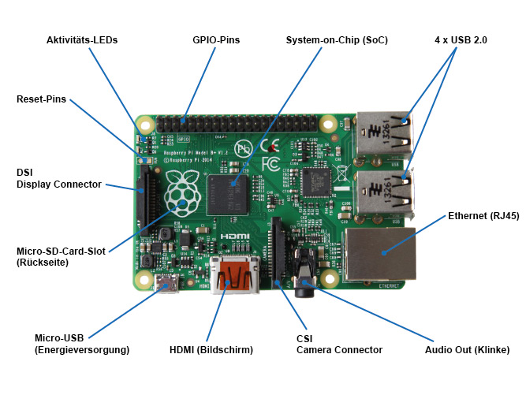

### Betriebssystem

Geschwindigkeitsrekorde sollten Anwender zwar nicht erwarten, als bessere Schreibmaschine oder als Grundlage für weitere Experimente eignet sich Raspbian aber auf jeden Fall. Um diese Projektarbeit zu realisieren wurde Raspbian Raspbian Wheezy Version 5-5-2015 verwendet. Das Betriebssystem wird von einer SD-Speicherkarte gestartet und muss zuerst auf die Speicherkarte geschrieben werden. Nachdem den ganzen installiert und gestartet wurde, kommt die grafische Oberfläche und sieht so aus :

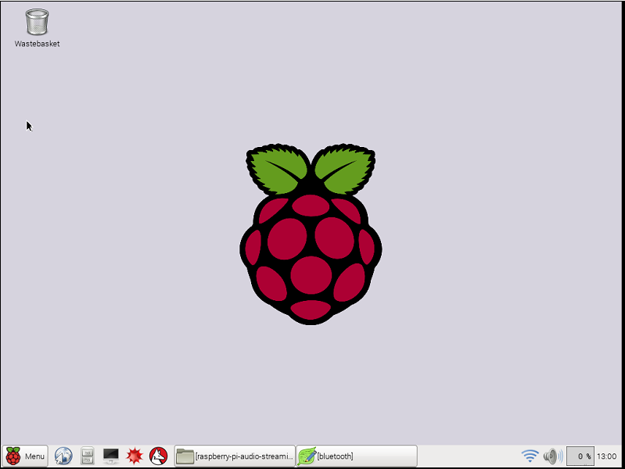

### Allgemeine Übersicht über Servomotor und Wahl der geeignete Servo

Ein Servo ist ein kleiner Getriebemotor, der mit Hilfe eines Potis, welches an der Drehachse befestigt ist, seine Position bestimmt. Die Steuerung von Servomotor erfolgt durch die Pulsweitenmodulation Signal ( PWM )Signal und die Pulsweite bestimmt dabei die Drehwinkel der Servo Man schickt also Impulse in Variabler Breite an den Servo.

Unter PWM versteht man ein Rechtecksignal mit konstanter Periodendauer, das zwischen zwei verschiedenen Spannungspegeln oszilliert. Prinzipiell wird das Signal also in schneller Folge ein- und ausgeschaltet. Das Verhältnis von Einschaltzeit zu Ausschaltzeit kann dabei variieren und bildet das Tastverhältnis(den Duty-Cycle).

 p = \dfrac{t_{ein}}{T} = \dfrac{t_{ein}}{t_{ein}+t_{aus}} 

Der Wert des Tastverhältnisses **p** kann dabei Werte zwischen 0 und 1 annehmen.

Im Modellbau (Auto, Schiff, Flugzeug, Eisenbahn) werden sog. Modellbau-Servos verwendet, die sich mit einem standardisierten Signal ansteuern lassen und (weitgehend) standardisierte Steckverbinder besitzen. Im Rahmen diese Projektarbeit wurde ein Top Line Servo RS-2 MG/BB von der Firma MODELCRAFT verwendet.

Das Steuersignal für Modellbau-Servos ist ein periodisches Puls-Signal mit einer Periodendauer von 20ms, in dem die Information in der Pulsbreite steckt (Pulsweiten-Modulation). Die Pulsbreite variiert zwischen 1ms und 2ms, wobei diese Grenzen bei einzelnen Modellen etwas variieren können. Beim unseren Servo ist diese Grenze bei ungefähr bei 10 bis 180 Grad. Die Mittelstellung des Servos gehört zu einer Pulsbreite von 1,5ms. Die Signalfrequenz beträgt 50Hz. Folgenden ist die benutzte Servo und derer Eigenschaften.

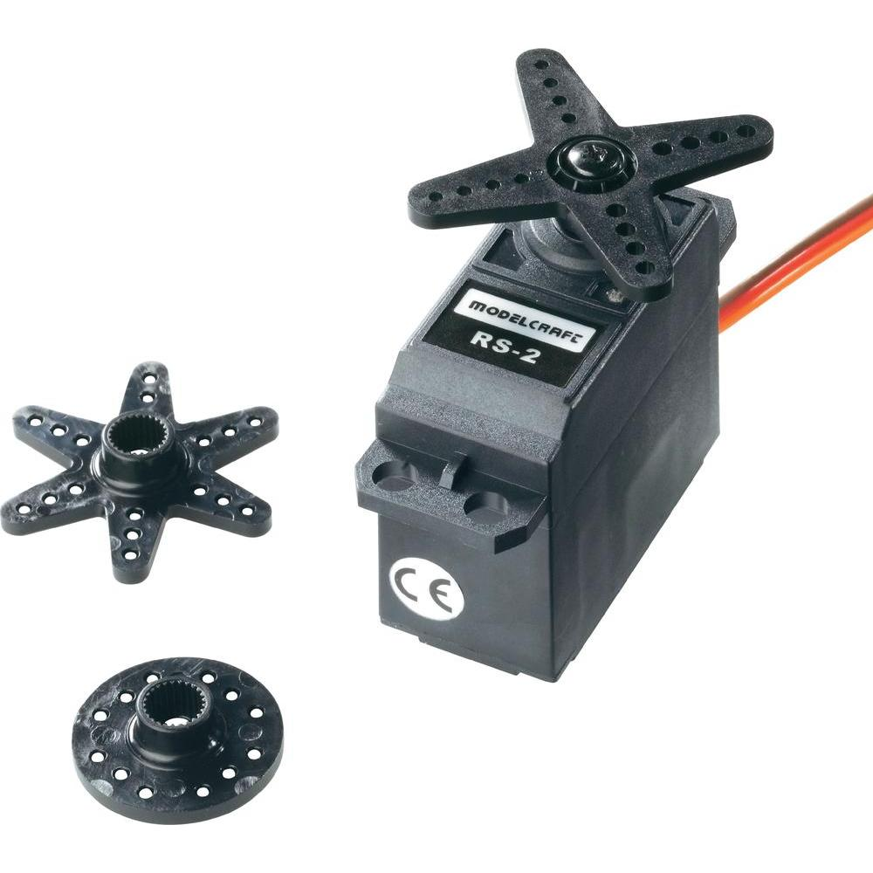

Stell-Zeit bei 6 V 0.17 s (60°) , Breite 20 mm, Stell-Zeit bei 4,8 V 0.19 s (60°), Getriebe Metall, Höhe 42 mm, Stell-Moment bei 6 V 35 Ncm, Servo-Technologie Analog‑Servo , Lagerart Kugellager, Herst.-Teilenr. RS2 MG/BB , Stecksystem JR

Länge 41 mm, Gewicht 49 g, Kategorie Standard‑Servo, Stell-Moment (4,8 V) 31 Ncm

## Programmierung

Im Rahmen dieser Projektarbeit wurde die Programmiersprachen C am Arduino und Python am Raspberry pi benutzt.

## PWM Signal Erzeugung am Arduino

Um die Motoren zu steuern wurde die Serielle Schnittstelle programmiert und die PWM Signale erzeugt. Man soll als erste Schritt die Arduino IDE von Arduino Internetwebseite Herunterladen.

Jedes Arduino Programme besteht aus zwei Blöcken: Dem Setup(), der genau einmal ausgeführt wird, und dem Loop() Block, der anschließend so lange wiederholt wird, bis das Gerät ausgeschaltet wird. Über den Port USB kann man mit anderen Geräten kommunizieren, wobei ein serielles Kommunikationsprotokoll zum Einsatz kommt.

Der Serielle Monitor der Arduino-IDE arbeitet mit einer Geschwindigkeit von 9600 Baud. Diese Geschwindigkeit muss also konfiguriert werden. Nachdem alles richtig installiert wurde, sieht die Graphische oberflache so aus mit Wichtigste Teile

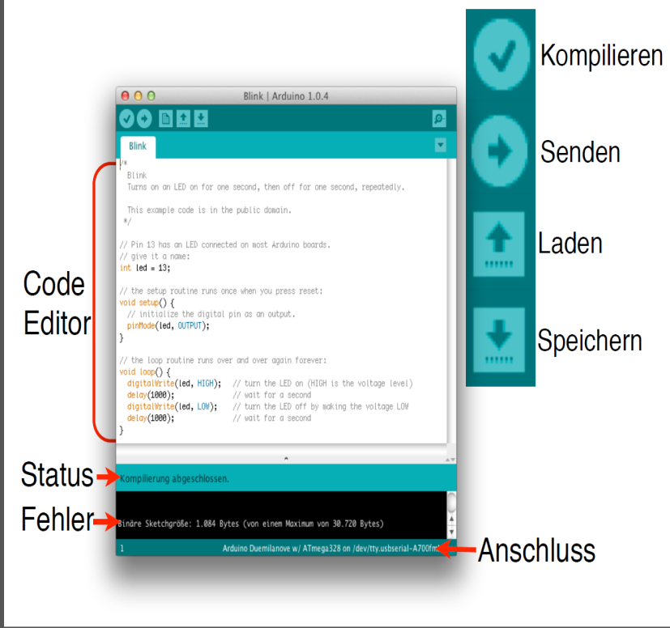

# Lösungsvarianten

Es gibt mit Word zwei Ansätze, eine Dokumentenvorlage zu beschreiben:

* **thesis.dotx-Vorlage**: Eine leere Vorlage, die lediglich die Format-Angaben enthält.
* **thesis.docx-Vorlage**: Ein Dokument, das auf einer Formatvorlage beruht, aber zusätzlich Textinhalte enthält, um die Verwendung der Vorlage zu vereinfachen.

## Dokumentvorlage als Word .dotx

Bei der Verwendung von Word ist es gängige Praxis ein neues Dokument aus einer .dotx Vorlage zu erstellen. Diese Vorlage hat dann alle Formatvorlagen, aber keinerlei Inhalte. Obwohl dies den Verwender in die Lage versetzt, sofort mit der Vorlage zu starten, erfordert es ein höheres Maß an Abstraktion damit ein neues Dokument tatsächlich zu füllen.

## Dokumentvorlage als Word .docx

Bei der Verwendung von Word ist es für aufwendige Dokumentenvorlagen bereits auch üblich, ein neues Dokument aus einer .dotx Vorlage zu erstellen, die bereits Inhalte in Form von Muster-Gliederungen und Beispielen zur Verwendung der Formatvorlagenenthält. Obwohl der Verwender einige Inhalte wird löschen oder verändern müssen, erscheint dies als die geeignete Variante für den in Bezug auf Abschlussarbeiten meist noch ungeübten Studierenden.

# Gewählte Lösungsvariante: thesis.docx

Die Dokumentvorlage wird als Word-Dokument mit dem Namen thesis.docx bereitgestellt, das auf bequeme Weise als Kopiervorlage dienen kann. Sie enthält die Formatvorlagen und ein Muster für die Gliederung einer wissenschaftlichen Arbeit. Die Vorlage nutzt die neue deutsche Rechtschreibung.

## Formatvorlagen für die Teile wissenschaftlicher Arbeiten

Die Datei thesis.docx enthält sogenannte Formatvorlagen für verschiedene Teile einer wissenschaftlichen Arbeit wie z.B. Fließtext, Überschriften und Einträge in das Inhaltsverzeichnis. Die Nutzung dieser Formatvorlagen garantiert, dass gleichartige Teile der Arbeit stets auch gleichartiges Aussehen besitzen.

## Muster für die Gliederung wissenschaftlicher Arbeit

Die Datei thesis.docx enthält bereits Textinhalte. Diese Textinhalte dienen als Muster für die Gliederung der wissenschaftlichen Arbeit. Durch Überschreiben dieser Inhalte kann das gewünschte Ergebnis erzielt werden, nicht gewollte Inhalte können gelöscht werden.

# Verwendung der Vorlage

Im Folgenden wird ein fiktives Szenario beschrieben.

Tabelle 1: Daten zum fiktiven Szenario

|  |  |
| --- | --- |
| Eigenschaft | Ausprägung |
| Studiengang | Technische Informatik (B.Sc.) |
| Titel | Design und Implementierung eines Energieverbrauch-Data-Loggers für das SIEMENS GT 32F |
| Untertitel |  |
| Name | Mayer |
| Vorname | Florian |
| Matrikelnummer | 199999 |
| Abgabetermin | 20.05.2012 |
| Betreuer/Erstprüfer | Prof. Dr. Richard Alznauer |
| Korreferent / Zweitprüfer | Prof. Dr.-Ing. Frank Niemann |

Wir begleiten Herrn Florian Mayer bei den ersten Schritten seiner Arbeit. Herr Mayer kopiert die Vorlage und nutzt als Zieldateinamen den Kurznamen seiner Arbeit, z.B. 20120523\_Mayer-Thesis-Entwurf.docx. Das Datum verwendet er, um verschiedene Versionen seiner Arbeit auseinanderhalten zu können, wenn er im Laufe der Arbeit Zwischenstände mit seinem Betreuer austauscht.

## Titelseite

Die Tabelle 1 zeigt die fiktiven Daten mit der das Titelblatt dann die Abbildung 1 erkennbare Gestalt erhält. Bitte beachten Sie, dass ein nicht vorhandener Untertitel nicht gelöscht, sondern mit einem Leerzeichen ersetzt werden sollte, damit die Zeilen die richtigen Abstände behalten.

Das Titelblatt muss für Bachelor- und Master- und Projektarbeiten sinngemäß abgeändert werden.

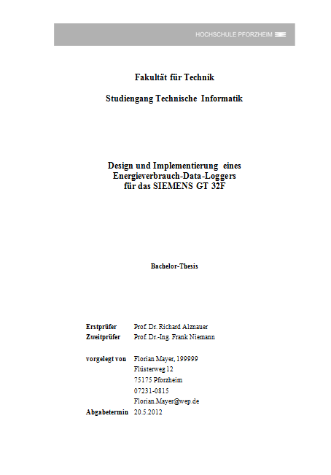

Abbildung 1: Titelblatt

## Inhaltsverzeichnis

Das Inhaltsverzeichnis trägt die Überschrift „Inhalt“, die formatiert ist wie eine Kapitelüberschrift, aber nicht diese Formatvorlage benutzt, um bei der Generierung des Inhaltsverzeichnisses einen Selbstbezug zu vermeiden.

Das Inhaltsverzeichnis benutzt eine Reihe spezieller Formatvorlagen und wird automatisch generiert. Deshalb sollte es nicht manuell bearbeitet werden, da es spätestens beim Drucken des Dokuments automatisch neu generiert wird. Sie können auch die Neugenerierung des Inhaltsverzeichnisses erzwingen, indem Sie den Cursor in das Inhaltsverzeichnis setzen und anschließend die Funktionstaste F9 betätigen.

## Sperrvermerk

Der Sperrvermerk ist optional, sollte sogar im Regelfall entfallen. Wenn nicht vermeidbar, so ist die genaue Formulierung mit dem Erstprüfer abzustimmen. Der Sperrvermerk sollte zeitlich begrenzt sein.

Der Passus

„Unbeschadet hiervon bleibt die Weitergabe der Arbeit an die mit der Prüfung befassten Mitarbeiter der Hochschule bzw. Prüfer möglich, die ihrerseits zur Geheimhaltung verpflichtet sind, sowie die Verwendung der Arbeit in eventuellen prüfungsrechtlichen Rechtsschutzverfahren nach Maßgabe der geltenden verwaltungsprozessualen Regeln.“

soll eine Einsicht in die Arbeit vor Gericht ermöglichen, falls es – meist aufgrund der Bewertung der Arbeit – zu einer gerichtlichen Auseinandersetzung kommt.

## Erklärung

Die Selbständigkeitserklärung fordert von Ihnen:

„Ich versichere, die beiliegende Bachelor-Thesis*[[2]](#footnote-2)* selbständig verfasst, keine anderen als die angegebenen Quellen und Hilfsmittel benutzt sowie alle wörtlich oder sinngemäß übernommenen Stellen in der Arbeit gekennzeichnet zu haben.“

Um Missverständnisse zu vermeiden: Ihre Abschlussarbeit umfasst oft mehr als nur ein Arbeitsergebnis in Form einer Thesis. Natürlich ist die Übernahme von Arbeitsergebnissen anderer (z. B. Ideen, Entwürfe, Designs, Hardware, Software, Messungen, Protokolle) als eine solche Quelle oder Hilfsmittel kenntlich zu machen. Sie möchten auch nicht, dass sich jemand später mit Ihren Arbeitsergebnissen schmückt!

Die Erklärung muss auf den abzuliefernden Exemplaren mit dem Datum versehen werden und von Hand unterschrieben werden.

## Danksagung

Wenn Sie jemandem danken wollen, können Sie das in der Danksagung tun: vielleicht Ihren Eltern, dem betrieblichen Betreuer, Ihrem betreuenden Professor, dem Korreferenten, den Kollegen, Mitstudenten, Freunden usw. Nennen Sie dazu bei jeder Person den Namen und den Grund des Dankes. Seien Sie vorsichtig mit Abstufungen. Überschwang könnte ironisch wirken. Beachten Sie auch, wie Auslassungen wirken.

Begrenzen Sie ihre Danksagung auf weniger als eine Seite, auch wenn Sie sich der ganzen Welt zu Dank verpflichtet fühlen.

Achten Sie darauf, dass die Danksagung und die Selbständigkeitserklärung einander nicht widersprechen.

## Vorwort

Man verwechsle nicht Vorwort und Einleitung. Das Vorwort kann Informationen geben, die zwar für den Leser von Interesse sind, sich aber nicht auf die Arbeitsschritte selbst beziehen. Die Einleitung ist ein unmittelbarer inhaltlicher Teil der Arbeit, das Vorwort dagegen gehört nur mittelbar zur Arbeit. Das Vorwort ist demnach ein Begleitbrief, mit dem der Verfasser Erklärungen über seine Arbeit abgibt. Deshalb kann es Persönliches enthalten, was die Einleitung als Teil der Arbeit nicht kann.

## Kurzfassung

Die deutsche Kurzfassung der Arbeit stellt die wesentlichen Ergebnisse sehr knapp gefasst dar. Die Stichwörter sollen eine Einordnung in ein Themengebiet erleichtern.

C:\Users\richard.alznauer\AppData\Local\Microsoft\Windows\Temporary Internet Files\Low\Content.IE5\0QAS79OF\MC900343747[1].WMFTIPP: Das Schreiben der Kurzfassung ist eine Aufgabe, die zu Beginn der Arbeit kaum zu leisten ist. Stellen Sie die Bearbeitung bis zu dem Zeitpunkt zurück, an dem Sie die sonstige Dokumentation fast fertig gestellt haben.

## Abstract

Die englische Kurzfassung (abstract) der Arbeit stellt die wesentlichen Ergebnisse sehr knapp gefasst in englischer Sprache dar. Die englischen Stichwörter (keywords) sollen eine Einordnung in ein Themengebiet erleichtern.

Das Schreiben des abstract ist eine Aufgabe, die zu Beginn der Arbeit kaum zu leisten ist. Stellen Sie die Bearbeitung bis zu dem Zeitpunkt zurück, an dem Sie die sonstige Dokumentation fast fertig gestellt haben.

C:\Users\richard.alznauer\AppData\Local\Microsoft\Windows\Temporary Internet Files\Low\Content.IE5\0QAS79OF\MC900343747[1].WMFTIPP: Erstellen Sie erst die deutsche Kurzfassung und versuchen Sie dann eine Übersetzung!

## Die nummerierten Textabschnitte der Arbeit

Der eigentliche Inhalt der Arbeit steht in Kapiteln und Kapiteln untergeordneten Gliederungseinheiten, die nummerierte Überschriften besitzen.

# Formatvorlagen für die Layout-Gestaltung wissenschaftlicher Arbeiten

In diesem Kapitel werden die einzelnen Funktionalitäten zur Formatierung einer wissenschaftlichen Arbeit aus Benutzersicht beschrieben. Diese sind im Wesentlichen gegeben durch die Formatvorlagen, die durch die Dokumentvorlage bereitgestellt sind. Es wird erklärt, wie diese Formatvorlagen für die Erstellung der verschiedenen Elemente einer wissenschaftlichen Arbeit genutzt werden können.

## Formatvorlagen

Mit Formatvorlagen in Word kann eine ganze Reihe von Texteigenschaften (z.B. *Schrifttyp*, *Schriftgröße*, *Zeilenabstand* usw.) auf einmal festgelegt werden (Beispiele für Formatvorlagen: *Standard*, *Titel*, *Überschrift 1*, *Überschrift 2* usw. ...).

So verbindet man Textteile mit Formatvorlagen:

1. Textteil markieren.
2. Formatvorlage über Formatvorlagenfeld auswählen.

Alle wichtigen Formatvorlagen, die für die Abschlussarbeit benötigt werden, sind bereits im Musterdokument thesis.doc definiert. Falls gewünscht, können die Festlegungen dieser Formatvorlagen geändert werden. Änderungen von Formatvorlagen wirken sich auf alle Textteile aus, die mit der Formatvorlage verbunden sind. Darüber hinaus können neue Formatvorlagen definiert werden.

Die für die Benutzung der Dokumentvorlage wichtigen Formatvorlagen werden in den nachfolgenden Abschnitten jeweils bei den Funktionalitäten der Formatierung beschrieben, mit denen sie im Zusammenhang stehen.

## Allgemeine Einstellungen

Die Dokumentvorlage legt eine Reihe allgemeiner Einstellungen fest, um die sich der Benutzer nicht zu kümmern braucht.

Durch die Dokumentvorlage wird insbesondere die Seiteneinrichtung festgelegt.

Es ist eine Kopfzeile eingerichtet, die automatisch auf allen Seiten außer dem Titelblatt erscheint. Die Kopfzeile besitzt eine etwas kleinere Schriftgröße (11pt) als der normale Fließtext (12pt). Die Kopfzeile enthält die aktuell gültige Kapitelüberschrift sowie die Seitennummerierung. Die Formatierung der Kopfzeile ist durch die Formatvorlage *Kopfzeile* festgelegt.

Die Seitennummerierung ist so eingerichtet, dass die zweite Druckseite, welche das Inhaltsverzeichnis enthält, die Seitennummer 2 erhält. Die Titelseite besitzt die Seitennummer 1, welche jedoch nicht angezeigt wird.

## Schreiben von normalem Fließtext

Normaler Fließtext wie in diesem Absatz wird mit der Formatvorlage *Standard* geschrieben. Dies ist auch die Voreinstellung des Textverarbeitungssystems, so dass hierzu nichts Besonderes zu tun ist.

Die Formatvorlage *Standard* sieht einen 1,2-zeiligen Zeilenabstand vor. Die Schriftgröße beträgt 12pt. Als Schriftart ist *Times New Roman* eingestellt. Da die meisten anderen Formatvorlagen auf der Formatvorlage *Standard* basieren (d.h. deren Eigenschaften als Standardeinstellung übernehmen), erscheinen alle mit der Dokumentvorlage erstellten Textteile mit wenigen Ausnahmen in der Schriftart Times New Roman als Grundeinstellung.

Times New Roman ist eine sogenannte *Serifenschrift*, d.h. die Schrifttypen besitzen „Füßchen“. Serifenschriften bieten eine gute Zeilenführung und gelten deshalb als besonders lesefreundlich. Serifenschriften wirken eher etwas konservativ, aber seriös.

Abbildung 2 zeigt die Schriften mit und ohne Serifen im Vergleich, außerdem noch die Schrift Courier New, die wie alte Schreibmaschinen eine feste Zeichenbreite aufweist. Schriften mit fester Zeichenbreite werden heute in wissenschaftlichen Texten nur noch zur Wiedergabe von Computerprogrammen o.Ä. verwendet.



Abbildung 2: Verschiedene Schriftarten

Für die Formatvorlage *Standard* ist die Rechtschreibprüfung (Deutsch)[[3]](#footnote-3) und die automatische Silbentrennung[[4]](#footnote-4) eingeschaltet.

## Fußnoten

Fußnoten werden mit der Menüfunktion *Verweise – Fußnote* *einfügen* in den Text eingefügt. Die Formatvorlagen für Fußnoten und Fußnotenzeichen werden automatisch verwendet und sind bereits vordefiniert, so dass hierfür nichts Besonderes getan werden muss[[5]](#footnote-5).

## Abbildungen

Die korrekte Behandlung von Abbildungen verursacht etwas Mühe, die sich aber lohnt, insbesondere weil dabei automatisch ein Abbildungsverzeichnis aufgebaut wird.

Zunächst müssen Sie sich eine Grafik beschaffen und in das Dokument einfügen. Das kann über die Menüfunktion *Einfügen – Grafik* geschehen oder aber mit Hilfe der Menüfunktion *Start – Inhalte einfügen* über die Zwischenablage. Komplette Bildschirmabzüge (Screenshots) übernehmen Sie mit der Taste *Druck*, einen Abzug des aktiven Bildschirmfensters mit der Tastenkombination *Alt – Druck* in die Zwischenablage.

Aus der Zwischenablage können Sie das Bild mit Strg-V einfügen. Setzen Sie das Bild mittig. Wählen Sie das Bild aus, verwenden *Grafik formatieren* aus dem Kontextmenu. Auf dem Kartei-Reiter *Layout* sollte „Mit Text in Zeile“ angekreuzt sein.

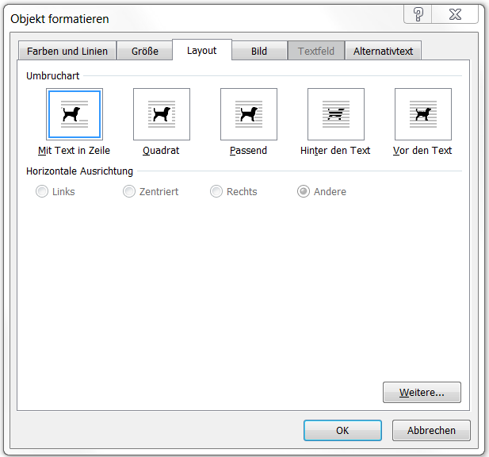

Abbildung 3: Objekt formatieren

In die Zeile unterhalb des Bildes schreiben Sie bitte die Beschriftung der Abbildung. Nutzen Sie das Absatzformat Beschriftung.

Es empfiehlt sich, vor dem Einfügen von Grafiken das Dokument zu sichern, da solche Vorgänge manchmal das Textsystem abstürzen lassen können.

Vor Abbildungen sollte ein Abstand von ca. 24pt gelassen werden. Außerdem empfiehlt es sich, Abbildungen zu zentrieren. Schließlich sollen Abbildungen mit der darunter stehenden Beschriftung eine Einheit bilden, die nicht durch einen Seitenwechsel getrennt werden kann. All dies lässt sich auf einen Schlag bewerkstelligen, indem man die Abbildung markiert und die Formatvorlage *Abbildung* auswählt.

In die nächste Zeile nach einer Abbildung sollte eine Beschriftung platziert werden. Wählen Sie dazu aus dem Kontext-Menu *Beschriftung einfügen*. Fügen Sie eine Beschriftung zur Abbildung ein.

Als Kategorie wird Abbildung gewählt und die Beschriftung, die bereits das Wort Abbildung und die zugehörige Nummer enthält, wird mit einem Doppelpunkt[[6]](#footnote-6), einem Tabulatorzeichen und der eigentlichen Bildunterschrift ergänzt (Abbildung 4).

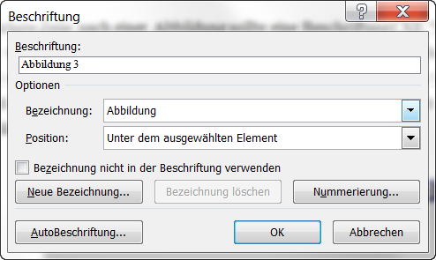

Abbildung 4: Einfügen von Beschriftungen

Anschließend wählen Sie für die Beschriftung die Formatvorlage *Beschriftung*.

Das Verwenden dieser Funktionalität bringt mehrere Vorteile mit sich:

* Abbildungen werden automatisch nummeriert. Wenn Abbildungen gelöscht, eingefügt oder umgeordnet werden, dann wird eine automatische Neunummerierung vorgenommen.
* Abbildungen mit Beschriftungen werden automatisch ins Abbildungsverzeichnis übernommen.
* Es ist möglich, über die Menüfunktion *Einfügen – Querverweis* eine Abbildungsbeschriftung oder Abbildungsnummer in Form sogenannter Querverweise (Abbildung 5) in den normalen Text zu übernehmen, in denen sich Änderungen der Beschriftung oder der Nummerierung automatisch aktualisieren.

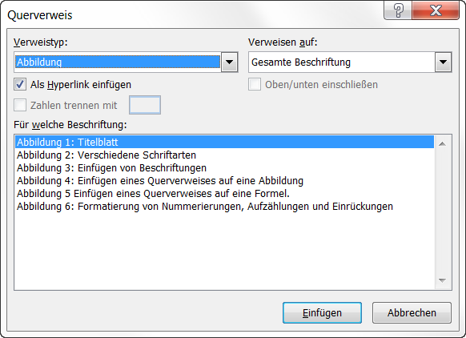

Abbildung 5: Einfügen eines Querverweises auf eine Abbildung

## Tabellen

Tabellen können ähnlich behandelt werden wie Abbildungen. Sie können ebenfalls Beschriftungen mit automatischer Nummerierung tragen und in ein Tabellenverzeichnis aufgenommen werden. Auch Querverweise auf Tabellennummern können vorgenommen werden.

Eine Eigenschaft macht den Umgang mit Tabellen etwas ungewohnt, nämlich, dass Tabellen im Gegensatz zu einer Abbildung mit einer Tabellenüberschrift oberhalb der Tabelle versehen werden.

Tabelle 2: Unterschiede zwischen Abbildungen und Tabellen

|  |  |  |
| --- | --- | --- |
| Darstellungsform | Lage der Beschriftung | Formatvorlage für Beschriftung |
| Abbildung | unterhalb | Beschriftung (automatisch) |
| Tabelle | oberhalb | Tabellenüberschrift |

Die Beschriftung einer Tabelle sollte also oberhalb der Tabelle platziert werden und es sollte erzwungen werden, dass die Beschriftung nicht durch einen Seitenumbruch von der Tabelle getrennt wird. Zu diesem Zweck versieht man die ausgewählte Tabelle zunächst mit Hilfe der *Kontext-Menu - Beschriftung einfügen* mit einer Beschriftung in der Zeile oberhalb der Tabelle, wobei als Kategorie der Typ *Tabelle* gewählt wird. Anschließend muss die Tabellenbeschriftung markiert werden und es muss ihr die Formatvorlage *Tabellenüberschrift* zugewiesen werden.

Ein Problem bereitet die Festlegung eines größeren Abstands nach einer Tabelle (vergl. Abschnitt 9.1). Das Vergrößern von „*Abstand nach*“ einer Tabelle bewirkt nicht das Gewünschte, da der Abstand dann innerhalb des Tabellenrahmens erzeugt würde. Man kann jedoch den „*Abstand vor*“ dem nachfolgenden Textabsatz mit der Menüfunktion *Format – Absatz* ausnahmsweise auf 24pt vergrößern. Bei dem diesem Textabsatz folgenden Absatz muss ggf. diese Einstellung wieder auf den Standardwert (6pt) zurückgesetzt werden.

## Formeln

Der mathematische Formelsatz von Word reicht für einfache Anwendungen meist aus. Einfache Formeln $A=πr^{2}$ können in einer Zeile geschrieben werden. Größere Konstrukte, z.B. auch alle Formeln, die Brüche enthalten, schreibt man besser freistehend.

Formeln werden mit einer laufenden Nummer gekennzeichnet. Die folgenden Beispiele setzen die Formeln deshalb in eine zweispaltige Tabelle ohne Rahmen. In der ersten Spalte steht die Formel, in der zweiten steht die Formelnummer.

Eine neue Formel zu schreiben geschieht am bequemsten durch Kopieren der Tabelle und Einfügen an anderer Stelle, denn so wird die Formelnummer automatisch gepflegt.

Die Formelnummer steht bei einzeiligen Formeln rechts neben der Formel.

|  |  |
| --- | --- |
| $$e^{x}=1+\frac{x}{1!}+\frac{x^{2}}{2!}+\frac{x^{3}}{3!}+…, -∞<x<∞$$ |  |

Für mehrzeilige Formeln muss die Nummer auf die Höhe der letzten Zeile der Formel stehen, was durch Einfügen einer Leerzeile oberhalb der Formelnummer und Vergrößerung des Fonts dieser Leerzeile einigermaßen leicht erreicht werden kann.

|  |  |
| --- | --- |
| $$f\left(x\right)=a_{0}+$$ $$\sum_{n=1}^{∞}{\left(a_{n}\cos{\frac{nπx}{L}}+b_{n}\sin{\frac{nπx}{L}}\right)}$$ |  |

Durch einen Querverweis kann auf die Formel analog zu den Abbildungen und Tabellen Bezug genommen werden, z. B. Formel (2) auf Seite 19.

Darüber hinaus lassen sich bei mehreren Formeln in einer Tabelle auch auf die einzelnen Formeln Bezug nehmen, z.B. die berühmte Kreisformel (4).

Tabelle 3: Berühmte Formeln

|  |  |
| --- | --- |
| E=m $c^{2}$ |  |
| $$A=πr^{2}$$ |  |

Die Abbildung 6 verdeutlicht, wie man das realisieren kann.

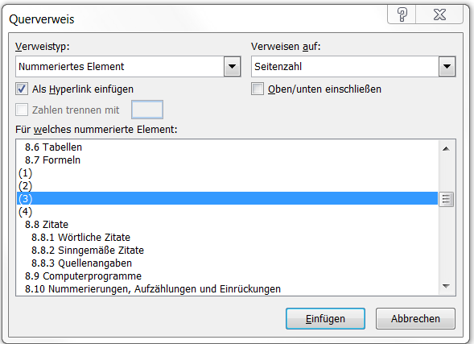

Abbildung 6: Querverweis auf (Teil)-Formeln

## Zitate

Roos [2] definiert den Begriff Zitat als die „wörtliche oder sinngemäße Übernahme oder Wiedergabe schriftlicher oder mündlicher Äußerungen anderer“. Man unterscheidet wörtliche und sinngemäße Zitate.

### Wörtliche Zitate

Um wörtliche Zitate handelt es sich, wenn Äußerungen anderer unverändert übernommen werden. Zu wörtlichen Zitaten schreibt Thissen ([8], S. 65):

Kürzere Zitate schließt man in Anführungszeichen ein. Enthält der zitierte Text selbst Anführungszeichen, so werden diese in halbe Anführungszeichen (') gesetzt. Längere Zitate, d.h. etwa ab drei Zeilen Länge, erhalten einen eigenen Absatz, der etwas eingerückt ist.

Die Wiedergabe der Äußerung von Roos in Abschnitt 8.8 auf Seite 20 ist dementsprechend ein kurzes wörtliches Zitat, das durch Anführungszeichen markiert ist. Die vorstehende Äußerung von Thissen ist ein längeres Zitat, das durch eine entsprechende Einrückung links und rechts (sowie Kursivschrift) gekennzeichnet ist. Dieser Effekt wird durch Verwendung der Formatvorlage *Zitat* erreicht, die durch die hier vorgestellte Dokumentvorlage bereitgestellt wird.

### Sinngemäße Zitate

Sinngemäße Zitate werden oft durch indirekte Rede oder äquivalente Formulierungen gekennzeichnet, wie in nachfolgenden Beispielen:

* Roos ([2], S. 8) führt aus, ein Zitat sei eine wörtliche oder sinngemäße Übernahme oder Wiedergabe schriftlicher oder mündlicher Äußerungen anderer.
* Roos ([2], S. 8) versteht unter einen Zitat eine wörtliche oder sinngemäße Übernahme oder Wiedergabe schriftlicher oder mündlicher Äußerungen anderer.
* Laut Roos werden durch Zitate schriftliche oder mündliche Äußerungen anderer wörtlich oder sinngemäß in eine wissenschaftliche Arbeit übernommen (Roos [2], S. 8).

### Quellenangaben

In beiden Fällen (wörtliche und sinngemäße Zitate) sind Quellenangaben erforderlich. Es gibt prinzipiell zwei Arten, Quellen anzugeben:

* Angabe der kompletten Fundstelle (z.B. Autor, Buchtitel, Verlag, Jahreszahl, Seitennummer) in einer Fußnote.
* Verweis auf einen Eintrag in einem Literaturverzeichnis, falls erforderlich gefolgt von einer Seitenzahl, z.B. ([1], S. 8). Dies wird hier empfohlen, weil damit Querverweise auf nummerierte Elemente mit dem Absatzformat *Literaturverzeichniseintrag* gesetzt werden können. Die komplette Quellenangabe steht dann im Literaturverzeichnis.

## Computerprogramme

Computerprogramme und andere in formalen Sprachen geschriebene Codeteile wie z.B. HTML-Quelltexte oder SQL-Anweisungen werden gerne in einer Schrift mit fester Zeichenbreite dargestellt. Für diesen Zweck steht die Formatvorlage *Computerprogramm* bereit.

Ein Beispiel hierfür ist das nachfolgende Wordmakro zum Löschen doppelter Leerzeichen in einem Textdokument, das unter Verwendung dieser Formatvorlage wiedergegeben ist:

Sub DoppelteLeerzeichenLoeschen()  
'  
' dient zum Loeschen doppelter Leerzeichen in einem Text  
' Makro aufgezeichnet am 04.09.00 von Wolf-Fritz Riekert  
'  
 Selection.Find.ClearFormatting  
 Selection.Find.Replacement.ClearFormatting  
 With Selection.Find  
 .Text = " "  
 .Replacement.Text = " "  
 .Forward = True  
 .Wrap = wdFindContinue  
 .Format = False  
 .MatchCase = False  
 .MatchWholeWord = False  
 .MatchWildcards = False  
 .MatchSoundsLike = False  
 .MatchAllWordForms = False  
 End With  
 Selection.Find.Execute Replace:=wdReplaceAll  
End Sub

## Nummerierungen, Aufzählungen und Einrückungen

Es ist möglich, Absätze eines Textes zu nummerieren, mit einem Aufzählungszeichen (z.B. •) zu versehen oder mit einer definierten Einrückung zu versehen. Die Dokumentvorlage hält hierfür Formatvorlagen bereit, die der Benutzer aber nicht zu kennen braucht, da es hierfür einfachere Bedienmöglichkeiten gibt. Am besten nutzt man hierfür die Funktionssymbole im Menü-Reiter *Start* (siehe Abbildung 7).



Abbildung 7: Formatierung von Nummerierungen, Aufzählungen und Einrückungen

Mit diesen Funktionssymbolen kann man bequem eine Reihe von Formatierungsfunktionen auslösen:

* Das Selektieren des linken Funktionssymbols („Aufzählungszeichen“) bewirkt, dass die markierten Absätze mit einem Aufzählungszeichen versehen werden, so wie in diesem Absatz.
  + Das Betätigen der beiden rechten Funktionssymbole („Einzug verkleinern“, bzw. „Einzug vergrößern“) ermöglicht es, bei normalem Fließtext den Einzug zu verkleinern oder zu vergrößern, d.h. den Text um eine Tabulatorbreite[[7]](#footnote-7) (6,3 mm) einzurücken (so wie in diesem Absatz) und oder dies auch wieder rückgängig zu machen.

Listen mit Aufzählungszeichen müssen von Listen mit Nummerierung durch mindestens eine Zeile mit anderem Absatzformat getrennt sein.

1. Das Selektieren des daneben stehenden Funktionssymbols („Nummerierung“) bewirkt, dass die markierten Absätze durchnummeriert werden wie dieser und die folgenden Absätze.
2. Das Betätigen der beiden rechten Funktionssymbole („Einzug vergrößern“ bzw. „Einzug verkleinern“) ermöglicht es, bei normalem Fließtext den Einzug zu vergrößern, d.h. den Text um eine Tabulatorbreite[[8]](#footnote-8) (6,3 mm) einzurücken und dies auch wieder rückgängig zu machen,
   1. bei Absätzen, die mit Nummerierung oder Aufzählungszeichen versehen sind, hierarchische Einrückungen vorzunehmen, so wie in diesem Abschnitt.

Der Einzug kann durch mehrfaches Betätigen der Funktionssymbole auch mehrfach vergrößert oder verkleinert werden, Sie sollten aber keine Einrückungsebene überspringen.

Statt der Funktionssymbole „Einzug vergrößern“ und „Einzug verkleinern“ kann in Nummerierungen und Aufzählungen – mit der Einfügemarke an der ersten Stelle stehend – auch die Tabulatorfunktion bzw. der Rückwärtstabulator (*Umsch -Tab*) verwendet werden.

## Überschriften

Für Überschriften gibt es besondere Formatvorlagen. Dies hat zum einen den Vorteil, dass gleichrangige Überschriften im Druckbild stets gleichartig erscheinen. Zum anderen können Überschriften auf diese Weise automatisch ins Inhaltsverzeichnis aufgenommen werden. Außerdem werden Querverweise auf Überschriftennummern und ‑texte möglich.

Überschriften können auf unterschiedlichen *Ebenen* liegen. Kapitelüberschriften liegen auf Ebene 1, die in der Hierarchie um eine Stufe tiefer stehenden Abschnittsüberschriften stehen auf Ebene 2, Unterabschnittsüberschriften stehen auf Ebene 3 usw. bis zu Ebene 9. Die Dokumentvorlage unterstützt Überschriften bis Ebene 9, doch wird empfohlen, nicht mehr als drei, in Ausnahmefällen vier Überschriftebenen zu verwenden.

Tabelle 4: Beispiele für Überschriftebenen

|  |  |  |
| --- | --- | --- |
| **1.** | **Kapitelüberschrift** | ***Ebene 1*** |
| **2.** | **Kapitelüberschrift** | ***Ebene 1*** |
| **3.** | **Kapitelüberschrift** | ***Ebene 1*** |
| **3.1** | **Abschnittsüberschrift** | ***Ebene 2*** |
| **3.2** | **Abschnittsüberschrift** | ***Ebene 2*** |
| **3.2.1** | **Unterabschnittsüberschrift** | ***Ebene 3*** |
| **3.2.2** | **Unterabschnittsüberschrift** | ***Ebene 3*** |

Zur Markierung von Überschriften stehen die Formatvorlagen *Überschrift 1*, *Überschrift 2*, *Überschrift 3* usw. bis *Überschrift 9* zur Verfügung, die den Ebenen 1 bis 9 entsprechen. Diese Formatvorlagen bringen folgende Eigenschaften mit:

* Bis zur Ebene 3 werden die Überschriften ins Inhaltsverzeichnis aufgenommen.
* Überschriften der Ebene 1 sind so voreingestellt, dass sie einen Seitenwechsel bewirken.
* Überschriften sind linksbündig formatiert, was besser aussieht als der standardmäßige Blocksatz.
* In Überschriften ist die automatische Silbentrennung ausgeschaltet, was in der Regel ebenfalls besser aussieht. Falls erforderlich, können mit  manuelle Trennungen vorgenommen werden.
* Überschriften werden mit dem nachfolgenden Absatz zusammengehalten, was alleinstehende Überschriften verhindert.

Im Normalfall besitzen Überschriften eine Nummerierung. Für die unnummerierten Kapitel zu Beginn und am Ende einer wissenschaftlichen Arbeit kann die Nummerierung sehr einfach durch Anklicken des Funktionssymbols Nummerierung (siehe links in Abbildung 7) ausgeschaltet werden.

## Literaturverzeichnis

Das Literaturverzeichnis besitzt keine nummerierte Überschrift. Für die Formatierung des Literaturverzeichnisses steht eine sehr einfache Formatvorlage mit dem Namen *Literaturverzeichnis* zur Verfügung. Diese bewirkt lediglich, dass das Literaturverzeichnis linksbündig und nicht im Blocksatz formatiert wird.

Es enthält nur die verwendeten Quellen. Soll auch nichtverwendete Literatur aufgeführt werden, so sollte dies unter einer eigenen (ebenfalls unnummerierten) Überschrift („Weiterführende Literatur“) geschehen.

Für die Eintragung der Literaturquellen gibt es eine eigene Formatvorlage *Literaturverzeichniseintrag*, deren Verwendung sich aus dem Literaturverzeichnis ab Seite 33 ergibt.

Das Literaturverzeichnis listet auch Quellen auf, die für die Anhänge oder das Glossar verwendet werden.

## Abbildungsverzeichnis

Abbildungen stellen im Allgemeinen wichtige Informationen in wissenschaftlichen Arbeiten in stark abstrahierter, aber auch übersichtlicher Form dar. Sie werden im Allgemeinen gut erinnert und bilden ein Grundgerüst für den Inhalt der Arbeit.[[9]](#footnote-9) Ein Abbildungsverzeichnis beschleunigt den Zugriff auf diese Informationen.

Deshalb ist neben dem Inhaltsverzeichnis auch ein Abbildungsverzeichniseingerichtet.

Das Abbildungsverzeichnis benutzt eine Reihe spezieller Formatvorlagen und wird automatisch generiert. Deshalb sollte es nicht manuell bearbeitet werden, da es spätestens beim Drucken des Dokuments automatisch neu generiert wird. Sie können auch Die Neugenerierung des Abbildungsverzeichnisses erzwingen, indem Sie den Cursor in das Inhaltsverzeichnis setzen und anschließend die Funktionstaste F9 betätigen.

## Tabellenverzeichnis

Tabellen stellen im Allgemeinen wichtige Informationen in wissenschaftlichen Arbeiten in verdichteter Form dar, die öfter nachgeschlagen werden. Ein Tabellenverzeichnis beschleunigt den Zugriff auf diese Informationen.

Deshalb ist neben dem Inhaltsverzeichnis auch ein Tabellenverzeichnis eingerichtet. Das Tabellenverzeichnis benutzt eine Reihe spezieller Formatvorlagen und wird automatisch generiert. Deshalb sollte es nicht manuell bearbeitet werden, da es spätestens beim Drucken des Dokuments automatisch neu generiert wird. Sie können auch die Neugenerierung des Tabellenverzeichnisses erzwingen, indem Sie den Cursor in das Tabellenverzeichnis setzen und anschließend die Funktionstaste F9 betätigen.

## Formelzeichenverzeichnis

Formeln stellen im Allgemeinen wichtige Informationen in wissenschaftlichen Arbeiten in verdichteter Form dar, die öfter nachgeschlagen werden. Ein Formelzeichenverzeichnis beschleunigt das Verständnis dieser abstrakten Informationen.

Deshalb ist neben dem Inhaltsverzeichnis auch ein manuell zu pflegendes Formelzeichenverzeichnis eingerichtet.

## Abkürzungsverzeichnis

Viele Abkürzungen sind sehr kontextabhängig. Dieser Kontext ist den Lesern der Arbeit im Allgemeinen nicht bekannt. Ein Abkürzungsverzeichnis ist somit ein wichtiger Beitrag zum Verständnis der Arbeit. Das Abkürzungsverzeichnis befreit Sie jedoch nicht von der Verpflichtung, eine Abkürzung bei deren erstmaliger Verwendung zu erklären.

Das Verzeichnis ist als zweispaltige Tabelle ausgeführt, damit eine übersichtliche Darstellung (Abkürzung links, Erklärung rechts) und ein einfacher, genauer Zeilenumbruch durchgeführt werden kann. Es ist keine Tabelle im Sinne des Tabellenverzeichnisses, trägt deshalb auch keine Tabellenüberschrift.

## Glossar

Ihre Arbeit kann ein Glossar enthalten, erforderlich ist das jedoch nicht. Die Überschrift des Glossars ist nicht nummeriert. Ein Glossar dient dazu, wichtige Begriffe aus der Arbeit zu definieren und bildet so ein kleines Nachschlagewerk für solche Begriffe.

Wenn Sie kein Glossar wünschen, können Sie dieses Kapitel löschen.

## Stichwortverzeichnis

Eine wissenschaftliche Arbeit kann ein Stichwortverzeichnis, auch Index genannt, enthalten; zwingend erforderlich ist das jedoch nicht. Microsoft Word stellt fortgeschrittenen Benutzern Funktionalitäten zur automatisierten Erstellung eines Index bereit. Einträge im Index können durch Selektieren des betreffenden Begriffs im Text und anschließendes Auslösen der Menüfunktion *Verweise – Index – Eintrag festlegen* bewirkt werden. Die Seitennummern der Einträge werden dann bei der Aktualisierung des Indexes automatisch eingetragen. Diese Funktionalitäten sollen hier nicht im Detail erklärt werden. Es wird auf das Word-Benutzerhandbuch oder auf die Online-Hilfe verwiesen.

Auf eine Besonderheit soll hier allerdings hingewiesen werden. Das Festlegen eines Indexeintrags versetzt Word in einen Modus, in dem Word auch nicht druckbare Zeichen anzeigt.[[10]](#footnote-10) Insbesondere werden die Steuerbefehle für Indexeinträge in geschweiften Klammern angezeigt; in dieser Form können Sie sogar noch geändert werden. Nach der Festlegung aller Indexeinträge sollte dieser Modus, in dem die nichtdruckbaren Zeichen angezeigt werden, verlassen werden. Das geschieht, indem man das Symbol  in der Symbolleiste am Fensterrand anklickt. Erst danach, also wenn alle nichtdruckbaren Zeichen verborgen sind, sollten die Verzeichnisse, insbesondere auch der Index aktualisiert werden, was durch Selektieren der betreffenden Verzeichnisse und anschließendes Auslösen der F9-Taste möglich ist.

Das Stichwortverzeichnis ist das letzte Kapitel des Gliederungsmusters für Abschlussarbeiten. Man könnte die Auffassung vertreten, dass die Erklärung das letzte Kapitel sein sollte. Es zeigt sich jedoch, dass sich technische Schwierigkeiten mit der Seitennummerierung ergeben, wenn das Stichwortverzeichnis nicht das letzte Kapitel darstellt.

Wenn Sie kein Stichwortverzeichnis wünschen, können Sie dieses Kapitel löschen.

## Anhänge

Anhänge enthalten Informationen zur Arbeit, die aber zu umfangreich sind, um in die eigentlichen Kapitel aufgenommen zu werden.

Eine beispielhafte Nummerierung für etwas komplexere Anhänge wird in Anhang A aufgeführt.

# Allgemeines zur Nutzung von Microsoft Word für die Erstellung wissenschaftlicher Arbeiten

In diesem Kapitel werden allgemeine Hinweise für die Nutzung des Textsystems Microsoft Word für das Schreiben von wissenschaftlichen Arbeiten gegeben.

## Formatierung von Absätzen

In Word werden Absätze als Endlostexte ohne Verwendung der Entertaste eingegeben. Der Zeilenumbruch wird von Word automatisch vorgenommen, und zwar je nach Wahl bzw. Formatvorlage linksbündig, zentriert, rechtsbündig oder mit beidseitigem Randausgleich (Blocksatz). Das Betätigen der Entertaste bewirkt das Setzen einer Absatzmarke und schließt dadurch den Absatz ab.

Die Formatvorlagen legen oft Abstände zu vorangegangenen bzw. nachfolgenden Absätzen fest. Diese Abstände sollten im Normalfall ausreichen und brauchen nicht verändert zu werden.

**Niemals sollten solche Abstände durch zweimaliges Einfügen einer Absatzmarke** (**d.h. zweimaliges Drücken der Enter-Taste) vergrößert werden**. Wenn es – in Ausnahmefällen, beispielsweise auf dem Titelblatt – je erforderlich sein sollte, den Abstand zwischen zwei Absätzen zu verändern, so sollte dies mit Hilfe der Menüfunktion *Formatieren – Absatz – Einzüge und Abstände* geschehen, indem der *Abstand vor* bzw. *nach* dem selektierten Absatz geändert wird.

Falls Sie einen Zeilenwechsel innerhalb eines Absatzes erzwingen wollen, können Sie dies durch Eingabe des Tastenakkords  (Umsch – Entertaste) bewirken. Bei linksbündig oder zentriert eingestelltem Text funktioniert dies stets zufriedenstellend. Bei Texten, die im Blocksatz formatiert sind, bewirkt dies allerdings eine Spreizung des Texts auf die gesamte Zeilenbreite, was in der Regel nicht gewünscht ist. Durch Eingeben eines Tabulatorzeichens vor dem Eingeben des Zeilenwechsels mit  kann dieser Effekt verhindert werden.

## Rechtschreibprüfung

Es wird empfohlen, die neue deutsche Rechtschreibung zu verwenden; aufgrund der geltenden Über­gangsfristen ist aber auch die alte deutsche Rechtschreibung akzeptabel.

## Silbentrennung

Die Formatvorlage *Standard* sowie einige weitere Formatvorlagen sehen die automatische Silbentrennung vor. Falls die automatische Silbentrennung dennoch nicht wirksam sein sollte, sollte die Aktivierung dieses Hilfsmittels mit der Menüfunktion Extras – Sprache – Silbentrennung überprüft und gegebenenfalls freigeschaltet werden.

Die automatische Silbentrennung arbeitet inzwischen sehr gut, in Einzelfällen kann es jedoch immer zu fehlerhaften Trennungen kommen. Es empfiehlt sich daher, die Endfassung der Arbeit auf diese Trennungen hin nochmals Korrektur zu lesen, wobei der endgültige Druckertreiber eingestellt sein sollte. Erforderlichenfalls können Sie manuelle Silbentrennungen vornehmen, dies geschieht mit Hilfe sogenannter „bedingter Trennstriche“, die Sie mit der Tastenkombination  in das zu trennende Wort einfügen können. **Auf keinen Fall sollte eine Silbentrennung durch Einfügen eines einfachen Bindestrichs erzwungen werden**, weil sich dann bei kleinen Textänderungen oder bei Verwendung eines anderen Druckertreibers plötzlich ein unerwünschter Bindestrich mitten in einer Zeile befinden kann.

Ein Problem mit der Silbentrennung kann entstehen, wenn Wortteile im Text vorkommen, die mit einem Bindestrich beginnen, wie z.B. in „Informationsbereitstellung und -nutzung“. Um zu verhindern, dass der alleinstehende Bindestrich vom nachfolgenden Wortteil abgetrennt wird, sollte man einen *geschützten Bindestrich* verwenden, den man mit der Menüfunktion *Einfügen – Sonderzeichen – Auswahl 2* erreicht. Der eingefügte geschützte Bindestrich wird dann (wie in diesem Beispiel „Informationsbereitstellung und ‑nutzung“) korrekt in die neue Zeile übernommen.

## Nicht druckbare Zeichen eines Word-Dokuments

Word-Dokumente enthalten auch nicht druckbare Zeichen (Leerzeichen, Tabulatorzeichen, Absatzmarken, diverse Steuerzeichen sowie auch Steuerbefehle für verschiedene Teilfunktionalitäten des Textsystems). Im Normalfall sind alle diese Zeichen unsichtbar. Manchmal möchte man jedoch bestimmte Texteigenschaften genauer untersuchen und möchte einige oder alle dieser Spezialzeichen sichtbar machen. Manchmal gerät man durch irgendeine Aktion in einen Modus, in dem solche Zeichen sichtbar werden.[[11]](#footnote-11) Dann möchte man gerne diesen Modus wieder ausschalten. Deshalb soll hier kurz auf die Sichtbarkeit von Elementen eines Worddokuments eingegangen werden.

Die wichtigsten nichtdruckbaren Zeichen können durch Anklicken des Symbols im Menü *Start –Absatz*  sichtbar gemacht werden. Es werden dann u.a. Leerzeichen als hochgestellte Punkte, Tabulatorzeichen als Pfeile und vor allem Grenzen zwischen Absätzen als Absatzmarken (¶) angezeigt. Außerdem werden die Steuerbefehle für Indexeinträge in geschweiften Klammern angezeigt; in dieser Form können Sie sogar noch geändert werden. Manche Benutzer arbeiten gerne grundsätzlich in diesem Modus, weil sie dann besser die Dokumentstruktur erkennen. Eigentlich ist das Symbol  ein Umschalter, der zwischen Sichtbarkeit und Unsichtbarkeit hin- und herschaltet. Bei jedem zweiten Anklicken werden die nichtdruckbaren Zeichen wieder unsichtbar gemacht.

Weitere Elemente eines Worddokuments können über die Menüfunktion Extras – Optionen – Ansicht sichtbar bzw. unsichtbar geschaltet werden, doch werden i.d.R. nur fortgeschrittene Benutzer diese Funktion verwenden.

## Keine Panik

Häufig entstehen beim schnellen Arbeiten kleine Fehler. Zum Beispiel kann das unbedachte Löschen einer Absatzmarke bewirken, dass der vorangehende Absatz im nachfolgenden Absatz aufgeht und dadurch dessen Formatierung übernimmt (z.B. Überschrift 1). In solchen Fällen empfiehlt es sich, als „erste Hilfe“ die *Rückgängig*-Funktion von Word zu nutzen, die man in der Symbolleiste für den Schnellzugriff platzieren sollte. Wenn aus Versehen zu viel rückgängig gemacht wurde, gibt es die Schwesterfunktion *Wiederherstellen*.

Oft muss auch für bestimmte Formatierungsaufgaben die richtige Ansicht gewählt werden. Wenn wie im genannten Beispiel eine Absatzmarke gelöscht werden soll und dies Probleme bereitet, ist es sinnvoll, sich mit Hilfe des Funktionssymbols  die Absatzmarken anzeigen zu lassen.

## Abspeichern der Arbeit

Sie sollten regelmäßig Sicherungen Ihrer Arbeit vornehmen. Dabei sollten Sie sich auch Zwischenstände aufbewahren, auf die Sie zur Not später zurückgreifen können:

* Wenn ein größeres Dokument bearbeitet wird z.B. eine Datei yyyymmdd-document.docx, empfiehlt es sich, vor jeder Bearbeitungssitzung eine Kopie des Dokuments anzufertigen, die einen neuen Namen trägt; z.B. das erste Mal nennt man die Kopie yyyymmdd-document-1.docx, das zweite Mal yyyymmdd-document-2.docx, usw. Die aktuelle Version heißt dabei immer yyyymmdd-document.docx, ältere Versionen erkennt man an der Nummerierung.
* Außerdem empfiehlt es sich, den aktuellen Editierstand regelmäßig zu speichern (Strg-S), insbesondere vor größeren und ungewohnten Aktionen oder wenn man das Word-Fenster zeitweilig verlässt, um z.B. im Internet zu navigieren oder um ein umfangreiches Grafikprogramm zu starten.
* Schließlich sollte man regelmäßig Kopien der Arbeit auf anderen Datenträgern anlegen, z.B. auf Diskette, CD-ROM, USB-Stick oder auf einer Festplatte eines anderen Computers.

Viele Wordbenutzer haben die Schnellspeicheroption aktiviert, die ein schnelleres Abspeichern von Worddokumenten ermöglicht. Nachteil dieser Option ist es, dass dabei mit Speicherplatz großzügig umgegangen wird und die Dokumentgröße nach mehreren Speichervorgängen stark anwächst. Man sollte deshalb die Schnellspeicheroption von Zeit zu Zeit ausschalten. Dadurch sollte die abgespeicherte Datei wieder kleiner werden. Ein erprobtes Mittel zur Verkleinerung des Speicherbedarfs eines Dokuments ist auch das Abspeichern unter neuem Namen.

Sehr nützlich ist die von Word bereitgestellte Funktionalität des Auto-Wiederherstellens. Wenn eine Word-Sitzung durch Stromausfall oder Rechnerabsturz irregulär beendet wird, ist es möglich zu einem von Word automatisch gesicherten Zwischenstand zurückzukehren. Mit der Menüfunktion *Wordoptionen – Speichern* kann man die zeitliche Periode festlegen, nach der regelmäßig die sogenannte AutoWiederherstellen-Info gesichert wird.

Bei einem Neustart von Word nach einem irregulären Abbruch (Stromausfall oder Rechnerabsturz) stehen die wiederhergestellten Dokumente entweder im Hauptfenster bereit. Diese Dokumente tragen den Namenszusatz „(Wiederhergestellt)“. Man sollte sich alle wiederhergestellten Dateien unbedingt gleich ansehen und unter einem neuen Dateinamen abspeichern. Die Verwendung eines neuen Dateinamens empfiehlt sich deswegen, weil u.U. der automatisch gesicherte Zwischenstand älter sein kann als die letzte manuell vorgenommene Abspeicherung. Schließlich sollte man in Ruhe entscheiden, ob man mit der weiteren Arbeit auf der letzten manuellen Sicherung oder auf dem automatisch wiedergestellten Dokument aufsetzen möchte.

## Abschließende Arbeiten

Es wird dringend empfohlen, nach Fertigstellung einer wissenschaftlichen Arbeit noch ein paar Schritte zur Qualitätssicherung nachzuschalten:

1. Es empfiehlt sich, den Text auf mehrfach auftretende Leerzeichen hin durchzusehen. Dies kann mit einem einfachen Ersetzungsbefehl (Menüfunktion *Strg-H*) automatisiert werden, indem man im ganzen Text so lange zwei Leerzeichen durch eines ersetzt, bis die Ersetzung keine Änderung mehr erbringt.
2. Genauso empfiehlt es sich, doppelte Absatzmarken (= überflüssige Leerzeilen) aufzuspüren.
3. Außerdem sollte das gesamte Dokument auf korrekte Silbentrennung und Rechtschreibung hin durchgeschaut werden. Die automatische Rechtschreibprüfung sollte dabei genutzt werden.

Nützlich ist es auch, die sogenannte Datei-Info zu aktualisieren, die man mit der Menüfunktion *Office – Vorbereiten - Eigenschaften – Datei-Info* erreicht. Sie können dort Informationen wie Titel, Thema, Autor und Stichwörter eingeben, die dann später beispielsweise von einem Dokumentenmanagementsystem oder von einer Suchmaschine ausgewertet werden können.

# Zusammenfassung und Ausblick

Mit der hier vorgelegten Dokumentvorlage steht ein Werkzeug zur Verfügung, das es möglich macht, auf relativ einfache Weise die Textgestaltung für Abschlussarbeiten und andere wissenschaftliche Arbeiten zu automatisieren. Dies spart Arbeitszeit, Beratungsaufwand und erhöht zugleich die Qualität des Ergebnisses hinsichtlich formaler Kriterien.

Gleichzeitig unterstützt die Dokumentvorlage die Lehre in Fächern *wie Arbeits-, Lern- und Präsentationstechniken* und *Vorbereitung auf die Bachelor- bzw. Masterarbeit*,

Die Dokumentvorlage basiert auf einer Dokumentvorlage von Riekert [1], ist für Abschlussarbeiten an der Hochschule Pforzheim aber wesentlich verändert worden.

# Literaturverzeichnis

1. URL: <http://v.hdm-stuttgart.de/~riekert/theses/thesis.docx> Riekert, W.-F.: *Eine Dokumentvorlage für Abschlussarbeiten und andere wissenschaftliche Arbeiten, insbesondere Bachelorarbeiten, Masterarbeiten, Diplomarbeiten und Studienarbeiten,* (Datum des Zugriffs: 25. Mai 2012, als Riekert 2012.PDF auf beiliegendem Datenträger)
2. Roos, A.: *Arbeits-, Lern- und Präsentationstechniken*, WS 97/98. Foliensatz. Unveröffentlicht.Hochschule für Bibliotheks- und Informationswesen Stuttgart, 1997
3. Norm DIN 1421: *Gliederung und Benummerung in Texten : Abschnitte, Absätze, Aufzählungen*, Januar 1983
4. Norm DIN 1422 Teil 1: *Veröffentlichungen aus Wissenschaft, Technik, Wirtschaft und Verwaltung: Gestaltung von Manuskripten und Typoskripten*, Februar 1983.
5. Norm DIN 1422 Teil 3: *Veröffentlichungen aus Wissenschaft, Technik, Wirtschaft und Verwaltung: Typographische Gestaltung*, April 1984
6. Norm DIN 1422 Teil 4: *Veröffentlichungen aus Wissenschaft, Technik, Wirtschaft und Verwaltung: Gestaltung von Forschungsberichten*, August 1986
7. Standop, E.: *Die Form der wissenschaftlichen Arbeit,* 14. neu bearb. u. erweiterte Aufl. Heidelberg u. Wiesbaden: Quelle u. Meyer, 1994
8. Thissen, F.: *Arbeits-, Lern- und Präsentationstechniken*, Seminar-Unterlagen, Unveröffentlicht,Hochschule für Bibliotheks- und Informationswesen Stuttgart, 1998
9. Gliederungsbeispiele für Abschlussarbeiten

Die nachfolgenden Gliederungen stellen lediglich Vorschläge dar, die stets am konkreten Fall überprüft und in der Regel angepasst werden müssen.

* 1. Literaturarbeiten

1. Fragestellung (oder: Ziele, Ausgangspunkt, Motivation)
2. Übersicht über den Stand der Wissenschaft und Technik (Beschreibung der Lösungsansätze, Beispiele etc. in einzelnen Abschnitten)
3. Bewertung der einzelnen untersuchten Ansätze, Beispiele etc., Identifikation von Defiziten
4. Synthese: Erstellung einer Gesamtschau, allgemeine Prinzipien, Beschreibung einer eigenen Sicht auf das Problem, evtl. auch eigene Vorschläge
5. Zusammenfassung (Erklärung des Nutzens), Ausblick

Anhang: eventuell recherchierte Texte, Produktbeschreibungen, etc.

* 1. Systementwicklungen

1. Einleitung
2. Problemstellung (oder: Ausgangspunkt, Vorgesehener Benutzerkreis, Bedürfnisse der Benutzer, Ziele),
3. Stand der Technik (Wie wird das Problem bisher gelöst, wo sind die Defizite)
4. Lösungsansätze (allgemeines Prinzip, welche Werkzeuge, z.B. Programmiersprachen werden verwendet, möglicher Nutzen)
5. Gewählter Lösungsansatz (mit Begründung)
6. Beschreibung der durchgeführten Arbeiten (z.B. Analyse, Design, Implementierung, Test)
7. Ergebnisse (z.B. Protokolle, Screenshots mit Erläuterungen, Tabellen, Grafiken)
8. Zusammenfassung und Ausblick

Anhang: ausgewählte Design-Diagramme, Programmbeispiele, Test-Protokolle, Anleitungen

CD-ROM/DVD als Beilage

1. Formatvorlagen

Nachfolgend sind die für die Benutzer der Dokumentvorlage wichtigsten Formatvorlagen aufgelistet. Vermerkt ist jeweils auch der Zweck der Formatvorlage und ob es sich um eine neue oder eine modifizierte Formatvorlage handelt.

Tabelle 5: Aufstellung der wichtigsten Formatvorlagen der Dokumentvorlage

| Formatvorlage | Zweck | neu oder modifiziert |
| --- | --- | --- |
| Abbildung | Abbildungen | neu definiert |
| Anhang 1 | Anhang 1. Stufe | neu definiert |
| Anhang 2 | Anhang 2. Stufe | neu definiert |
| Anhang 3 | Anhang 3. Stufe | neu definiert |
| Beschriftung | Beschriftung von Abbildungen, Formeln | modifiziert |
| Computerprogramm | Texte von Computerprogrammen u.ä. | neu definiert |
| Formel | Hält Formel und Formelunterschrift zusammen | neu definiert |
| Formelnummer | Nummeriert die Formeln, kann Ziel eines Querverweises sein. | neu definiert |
| Fußnotentext | Fußnoten | modifiziert |
| Fußnotenzeichen | Fußnotenzeichen | modifiziert |
| Fußzeile | Fußzeile (normalerweise ausgeschaltet) | modifiziert |
| Kopfzeile | Kopfzeile (wird automatisch erstellt) | modifiziert |
| Literaturverzeichnis | Literaturangaben im Literaturverzeichnis | neu definiert |
| Standard | normaler Fließtext | modifiziert |
| Tabellenkopf | Für 1. Zeile einer Tabelle | neu definiert |
| Tabellenquelle | Quelle der Tabelle (unter Tabelle) | neu definiert |
| Tabellentext | Für den normalen Tabellentext | neu definiert |
| Tabellenüberschrift | Beschriftung von Tabellen | neu definiert |
| Titel | Titel auf der Titelseite | modifiziert |
| Überschrift 1 | Überschrift der Ebene 1 | modifiziert |
| Überschrift 2 usw. bis ... | Überschrift der Ebene 2 | modifiziert |
| Überschrift 9 | Überschrift der Ebene 9 | modifiziert |
| Untertitel | Text auf der Titelseite | modifiziert |
| Verzeichnis 1,2,3 | Darstellung von Überschrift 1,2,3 im Inhaltsverzeichnis | modifiziert |
| Zitat | Hervorgehobenes Zitat | neu definiert |

Die Tabelle 5 ist so eingerichtet, dass die erste Zeile der Tabelle auf nachfolgenden Seiten wiederholt wird.

# Abbildungsverzeichnis

Abbildung 1: Titelblatt 8

Abbildung 2: Verschiedene Schriftarten 13

Abbildung 3: Objekt formatieren 15

Abbildung 4: Einfügen von Beschriftungen 16

Abbildung 5: Einfügen eines Querverweises auf eine Abbildung 17

Abbildung 6: Querverweis auf (Teil)-Formeln 19

Abbildung 7: Formatierung von Nummerierungen, Aufzählungen und Einrückungen 22

# Tabellenverzeichnis

Tabelle 1: Daten zum fiktiven Szenario 7

Tabelle 2: Unterschiede zwischen Abbildungen und Tabellen 17

Tabelle 3: Berühmte Formeln 19

Tabelle 4: Beispiele für Überschriftebenen 23

Tabelle 5: Aufstellung der wichtigsten Formatvorlagen der Dokumentvorlage 35

# Formelzeichenverzeichnis

|  |  |
| --- | --- |
| E | Energie |
| m | Masse |
| c | Lichtgeschwindigkeit |
| A | Kreisfläche |
| r | Radius |
| π | Die transzendente Zahl Pi |
|  | Dies ist eine zweispaltige Tabelle. Eine neue Zeile entsteht durch das Drücken der Tab-Taste in der dieser letzten Zeile. |

# Abkürzungsverzeichnis

|  |  |
| --- | --- |
| DVidTauesDizSdzk | Das Verzeichnis ist als zweispaltige Tabelle ausgeführt, um eine saubere Darstellung bei mehrzeiligen Erklärungen zu ermöglichen. |
|  | Dies ist eine zweispaltige Tabelle. Eine neue Zeile entsteht durch das Drücken der Tab-Taste in der dieser letzten Zeile. |

# Glossar

**Absatz (engl. paragraph):** Absätze gliedern den Fließtext. In dieser Formatvorlage sind Absätze untereinander stets durch einen zusätzlichen Zeilenabstand voneinander getrennt, möglich wären aber auch andere Absatztrennmarkierungen wie z.B. Einrückungen. In Word werden Absatzgrenzen durch sogenannte Absatzmarken festgelegt, die durch einmaliges Betätigen der Enter-Taste eingegeben werden. Mit der Menüfunktion Extras – Optionen – Ansicht können Absatzmarken sichtbar gemacht werden.

**Formatvorlage (engl. style):** Formatvorlagen dienen zur Formatierung eines Textstückes, meist eines Absatzes. In Formatvorlagen können Texteigenschaften wie Zeicheneigenschaften, Absatzeigenschaften, Tabulatoren, Rahmen, Sprache und Nummerierungen festgelegt werden und in dieser Kombination einem Textstück zugewiesen werden

**Dokumentvorlage (engl. style sheet):** Dokumentvorlagen sind Gesamtheiten von Formatvorlagen, die erforderlich sind, um einen bestimmten Dokumenttyp (z.B. Abschlussarbeit) zu formatieren. Im Textsystem Microsoft Word stellen Dokumentvorlagen einen eigenen Dateityp mit der Dateiendung .dot dar. Im Kontext dieser Arbeit wird der Be­griff Dokumentvorlage etwas weiter gefasst und umfasst auch ein Word-Dokument, das neben einer Definition von Formatvorlagen auch musterhafte Textteile enthält.

# Stichwortverzeichnis

Abbildung 14

Abbildungsverzeichnis 24

Abkürzungsverzeichnis 25

Absatz 27, 41

Absatzmarken 30

Abstand zwischen Absätzen 27

abstract 10

Anhänge 26

Anleitungen 4

Ansicht 29

Arbeitserleichterung 3

Aufzählungen 21

Auto-Wiederherstellen 30

Beschriftung 15

Bildschirmabzüge 14

Bindestrich 28

Computerprogramm 21

Danksagung 10

Datei-Info 31

Dokumentvorlage 4, 41

Ebenen 23

Einrückungen 21

Fehler 29

Fließtext 13

Formatvorlage 6, 12, 41

Formelzeichenverzeichnis 25

Funktionalitäten 12

Fußnoten 14

Glossar 25

Index 26

Inhalt der Arbeit 11

Inhaltsverzeichnis 8

Kopfzeile 12

Kurzfassung 10

Leerzeichen 30

Literaturverzeichnis 24

Muster 6

nicht druckbare Zeichen 26, 28

Nummerierungen 21

Qualitätssicherung 3

Quellenangabe 20

Rechtschreibprüfung 13

Rechtschreibung 6, 27, 31

Schnellspeicheroption 30

Schriftart 13

Seiteneinrichtung 12

Selbständigkeitserklärung 9

Serifenschrift 13

Sicherungen 29

Sichtbarkeit 28

Silbentrennung 13, 28, 31

Speichern 29

Sperrvermerk 9

Standard (Formatvorlage) 13

Stichwortverzeichnis 26

Tabellen 17

Tabellenüberschrift 18

Tabellenverzeichnis 25

Titelblatt 7

Trennstriche 28

Überschriften 23

Vorgaben 4

Word-Dokument 6

Zitat 20

1. Armand Joseph Djiokeng Projektarbeit B [↑](#footnote-ref-1)
2. Master-Thesis oder Projektarbeit [↑](#footnote-ref-2)
3. Siehe hierzu den Abschnitt 9.2 [↑](#footnote-ref-3)
4. Siehe hierzu den Abschnitt 9.3 [↑](#footnote-ref-4)
5. Es sieht etwas schöner aus, wenn wie in dieser Fußnote vor dem eigentlichen Fußnotentext ein Tabulatorzeichen gesetzt wird, weil dadurch der Fußnotentext am linken Rand ausgerichtet erscheint. [↑](#footnote-ref-5)
6. Leider scheint es keinen leichten Weg zu geben, Ihnen das Eingeben des Doppelpunktes und des Tabulatorzeichen zu ersparen. [↑](#footnote-ref-6)
7. Die Tabulatorbreite 6,3 mm (¼ Zoll) scheint zum Teil in Word festverdrahtet zu sein. Versuche, die Tabulatorpositionen bei den Einrückungen auf metrische Maße umzustellen, erbrachten zwar Änderungen der Formatierung, aber kein befriedigendes Ergebnis. [↑](#footnote-ref-7)
8. Die Tabulatorbreite 6,3 mm (¼ Zoll) scheint zum Teil in Word festverdrahtet zu sein. Versuche, die Tabulatorpositionen bei den Einrückungen auf metrische Maße umzustellen, erbrachten zwar Änderungen der Formatierung, aber kein befriedigendes Ergebnis. [↑](#footnote-ref-8)
9. Lernen Sie von Hollywood: Erstellen Sie von Ihrer Arbeit zuerst ein Storyboard, eine Bildergeschichte, die die wesentlichen Dinge erzählt. [↑](#footnote-ref-9)
10. Siehe hierzu auch den Abschnitt 9.4. [↑](#footnote-ref-10)
11. Dies ist insbesondere beim Festlegen von Indexeinträgen (siehe Abschnitt 8.19) der Fall. [↑](#footnote-ref-11)